*Narrar, pensar, escribir y educar en este mundo, La artesanía del reconocimiento.* Carlos Skliar.

Reseña realizada por Rocío García Paris[1].

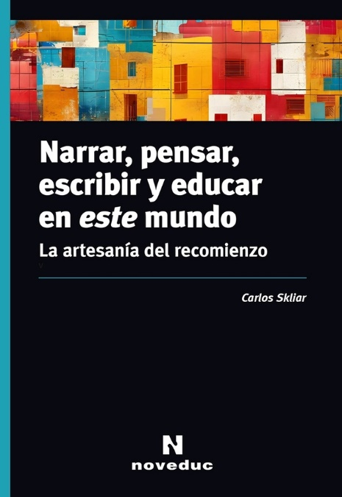

Carlos Skliar nos invita en este hermoso libro a pensar la construcción artesanal llevada adelante por quienes educan como un contrapunto de la materialidad tecnológica actual que destruye la relación entre el individuo y la comunidad. El subtítulo de este libro parece encomendarnos la tarea de volver a las construcciones colectivas en donde la corporeidad es la protagonista como el camino que nos permitirá reconectarnos con el bien común y la noción de comunidad. Lo que nos permitirá abandonar el tecnofeudalismo en el que nos encontramos inmersos en la actualidad.

El recorrido propuesto consta de 4 capítulos, el primero de ellos se titula *Narrar este mundo* y nos propone analizar el mundo actual en donde el apogeo de lo poshumano nos presenta, ante el gobierno tecnofeudal del mundo, con la gestualidad perdida. Y nos propone en la narración como un camino para acercarnos a la memoria, propia y colectiva, en donde la centralidad excesiva en el sujeto pueda ser puesta en duda desvaneciendo las imágenes vacías y suplantándolas por las palabras que nos constituyen y nos reconectan con los demás permitiéndonos (re)conectar con la corporalidad, la temporalidad y las ausencias. Al fin y al cabo, con lo humano. Ahora bien, nos propone una narración que no responda a fines utilitarios, es decir alejada de la lógica del mercado. Una narración por el disfrute en sí, que nos permita observar las complejidades del mundo que habitamos. (Re)construyendo permanentemente la memoria como amor, libertad, responsabilidad … es decir como trayectoria de la existencia.

En el capítulo siguiente, titulado *El recomienzo narrativo,* nos propone entender a la narración como un modo artístico en donde las preguntas se constituyen filosóficas puesto que se construye una temporalidad descriptiva que nos invita a habitar ese relato. Ya que la idea de comienzo, de nacimiento, nos reconoce vivos y entramados, en comunidad. El contarnos y describirnos nos hace reconocernos a nosotros y a las otredades y nos permite celebrar las diferencias que nos permitan encontrarnos con los gestos mínimos de amabilidad. En ellos, la relación del “boca en boca” como un elemento central y constitutivo de la narración para no desaparecer, ya que nos empuja al recuerdo de manera permanentemente. Y con él nos trae la justicia, que se creía muerta, para atender las necesidades de los pueblos al narrar su alteridad.

Al avanzar sobre el capítulo tres, denominado *La narración por si mism*a Skliar bautiza a la narración como una artesanía del recomienzo, ya que la aleja de la quietud del ser y reconoce que se narra un estado, pasado o presente, dotando así a la narración de un dinamismo que nos requiere en permanente movimiento hacia el infinito que incluso nos trasciende como seres. De allí nace la relación entre la narración y la memoria, que no es lineal y mucho menos objetiva. En el compartir con otro nace la narración y su construcción colectiva, pues narro para alguien siempre.

Por último, nos propone comprender el entramado entre *Narración y educación*. Skliar nos enuncia que si perdemos la capacidad de asombro renunciamos a la experiencia humana; y para retomar la idea de lo común señala como imprescindible volver a narrar corriéndonos de la enseñanza financista ligada únicamente a la felicidad como única emoción posible, la narración recupera lo humano en toda su complejidad y esa complejidad es la que habita lo educativo. La relación propuesta en el mundo actual, gobernada por el avance del tecnofeudalismo reúne a los estudiantes con la información; pero no los deja construir en torno a su problematización. Al fin y al cabo desvincula a los estudiantes del saber. Es en esta complejidad en donde la pregunta en torno al hacer-escuela se enriquece a partir de los aportes de la narración.

1. Profesora y Licenciada en Ciencias de la Educación (UNMDP). Profesora de Matemática (ISFD 19).